Пензенский государственный университет

Факультет вычислительной техники

Кафедра «Вычислительная техника»

**Отчет**

по лабораторной работе №1

по дисциплине: «Логика и основы алгоритмизации в инженерных задачах»

на тему: «Простые структуры данных»

**Выполнил студент группы 23ВВВ1:**

Кузьмин А. А.

**Приняли:**

Митрохин М. А.

Юрова О. В.

**Пенза 2024**

**Название**

Простые структуры данных

**Цель работы**

Выполнить поставленные задачи в соответствии с требованиями

**Лабораторное задание**

**Задание 1**: написать программу, вычисляющую разницу между максимальным и минимальным элементами массива.

**Задание 2**: написать программу, реализующую инициализацию массива случайными числами.

**Задание 3**: написать программу, реализующую создание массива произвольного размера, вводимого с клавиатуры.

**Задание 4**: написать программу, вычисляющую сумму значений в каждом столбце (или строке) двумерного массива.

**Задание 5**: написать программу, осуществляющую поиск среди структур student структуру с  заданными параметрами (фамилией, именем и т.д.).

**Ход работы**

**Задание 1:** Написать программу, вычисляющую разницу между максимальным и минимальным элементами массива.

**Листинг А:**

#include <stdio.h>

#include <limits.h>

#include <locale.h>

#include <time.h>

#include <stdlib.h>

#define _CRT_SECURE_NO_WARNINGS

int main(){

setlocale(LC_ALL, "Rus");

int mas[10] = {0};

int max = mas[0];

int min = mas[0];

printf("Массив = ");

for(int i = 0; i < 10; i++){

mas[i] = i;

printf("%d ", mas[i]);

}

for(int i = 0; i < 10; i++){

if (mas[i] > max){

max = mas[i];

}

if (mas[i] < min){

min = mas[i];

}

}

int raznost;

raznost = max - min;

printf("\nРазность = %d", raznost);

getchar();

return 0;

}

Результат выполнения:

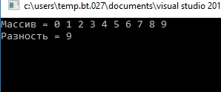

**Задание 2:** написать программ , реализующую инициализацию массива случайными числами.

**Листинг Б:**

#include <stdio.h>

#include <limits.h>

#include <windows.h>

#include <time.h>

#include <stdlib.h>

#define _CRT_SECURE_NO_WARNINGS

int main(){

SetConsoleCP(1251);

SetConsoleOutputCP(1251);

int mas[10] = {0};

srand(time(NULL));

printf("Массив = ");

for(int i = 0; i < 10; i++) {

mas[i] = rand() % 100;

printf("%d ", mas[i]);

}

getchar();

return 0;

}

Результат выполнения:

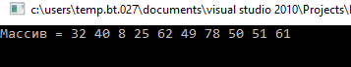

**Задание 3:** написать программу, реализующую создание массива произвольного размера, вводимого с клавиатуры.

**Листинг В:**

#include <stdio.h>

#include <limits.h>

#include <windows.h>

#include <time.h>

#include <stdlib.h>

#define _CRT_SECURE_NO_WARNINGS

int main() {

SetConsoleCP(1251);

SetConsoleOutputCP(1251);

int n;

printf("Введите размер массива: ");

scanf("%d", &n);

int *mas = (int *)malloc(n * sizeof(int));

printf("Введите элементы массива: \n");

for(int i = 0; i < n; i++) {

scanf("%d", &mas[i]);

}

printf("Массив = ");

getchar();

for(int i = 0; i < n; i++) {

printf("%d ", mas[i]);

}

printf("\n");

getchar();

return 0;

}

Результат выполнения:

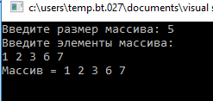

**Задание 4:** написать программу, вычисляющую сумму значени е в каждом столбце (или строке) двумерного массива.

**Листинг Г:**

#include <stdio.h>

#include <windows.h>

#define _CRT_SECURE_NO_WARNINGS

int main() {

SetConsoleCP(1251);

SetConsoleOutputCP(1251);

int arr[3][4] = {

{10, -3, 2, 5},

{5, 3, -7, 8},

{12, 4, 11, 15}

};

printf("Массив:\n");

for (int i = 0; i < 3; i++) {

for (int j = 0; j < 4; j++) {

printf("%2d ", arr[i][j]);

}

printf("\n");

}

// Сумма по строкам

printf("\nСуммы по строкам:\n");

for (int i = 0; i < 3; i++) {

int rowSum = 0;

for (int j = 0; j < 4; j++) {

rowSum += arr[i][j];

}

printf("Сумма строки %d: %d\n", i + 1, rowSum);

}

// Сумма по столбцам

printf("\nСуммы по столбцам:\n");

for (int j = 0; j < 4; j++) {

int colSum = 0;

for (int i = 0; i < 3; i++) {

colSum += arr[i][j];

}

printf("Сумма столбца %d: %d\n", j + 1, colSum);

}

getchar();

return 0;

}

Результат выполнения:

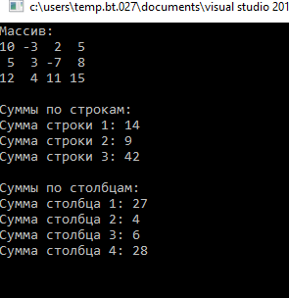

**Задание 5:** написать программу, осуществляющую поиск среди структур student структуры с задаными параметрами (фамилией, именем и т.д).

**Листинг Д:**

#include <stdio.h>

#include <windows.h>

#include <string.h>

#define _CRT_SECURE_NO_WARNINGS

#define MAX_STUDENTS 3

#define NAME_LENGTH 20

struct student {

char famil[NAME_LENGTH];

char name[NAME_LENGTH];

char facult[NAME_LENGTH];

int Nomzach;

};

// Функция для поиска студента

void searchStudent(struct student stud[], int count, const char* famil, const char* name, const char* facult, int nomzach) {

int found = 0;

for (int i = 0; i < count; i++) {

if ((strcmp(stud[i].famil, famil) == 0 || famil[0] == '\0') &&

(strcmp(stud[i].name, name) == 0 || name[0] == '\0') &&

(strcmp(stud[i].facult, facult) == 0 || facult[0] == '\0') &&

(stud[i].Nomzach == nomzach || nomzach == -1)) {

printf("Студент найден: %s %s, факультет: %s, номер зачётной книжки: %d\n",

stud[i].famil, stud[i].name, stud[i].facult, stud[i].Nomzach);

found = 1;

}

}

if (!found) {

printf("Студент не найден по заданным параметрам.\n");

}

}

int main(void) {

SetConsoleCP(1251);

SetConsoleOutputCP(1251);

setvbuf(stdin, NULL, _IONBF, 0);

setvbuf(stdout, NULL, _IONBF, 0);

struct student stud[MAX_STUDENTS];

// Ввод данных студентов

for (int i = 0; i < MAX_STUDENTS; i++) {

printf("Введите фамилию студента: ");

scanf("%20s", stud[i].famil);

printf("Введите имя студента %s: ", stud[i].famil);

scanf("%20s", stud[i].name);

printf("Введите название факультета студента %s %s: ", stud[i].famil, stud[i].name);

scanf("%20s", stud[i].facult);

printf("Введите номер зачётной книжки студента %s %s: ", stud[i].famil, stud[i].name);

scanf("%d", &stud[i].Nomzach);

}

// Вывод всех студентов

printf("\nСписок студентов:\n");

for (int i = 0; i < MAX_STUDENTS; i++) {

printf("Студент %s %s обучается на факультете %s, номер зачётной книжки %d\n",

stud[i].famil, stud[i].name, stud[i].facult, stud[i].Nomzach);

}

// Поиск студента

char searchFamil[NAME_LENGTH];

char searchName[NAME_LENGTH];

char searchFacult[NAME_LENGTH];

int searchNomzach;

printf("\nВведите фамилию студента для поиска (или оставьте пустым для игнорирования): ");

scanf("%20s", searchFamil);

printf("Введите имя студента для поиска (или оставьте пустым для игнорирования): ");

scanf("%20s", searchName);

printf("Введите факультет для поиска (или оставьте пустым для игнорирования): ");

scanf("%20s", searchFacult);

printf("Введите номер зачётной книжки для поиска (или введите -1 для игнорирования): ");

scanf("%d", &searchNomzach);

searchStudent(stud, MAX_STUDENTS, searchFamil, searchName, searchFacult, searchNomzach);

getchar();

return 0;

}

Результат выполнения:

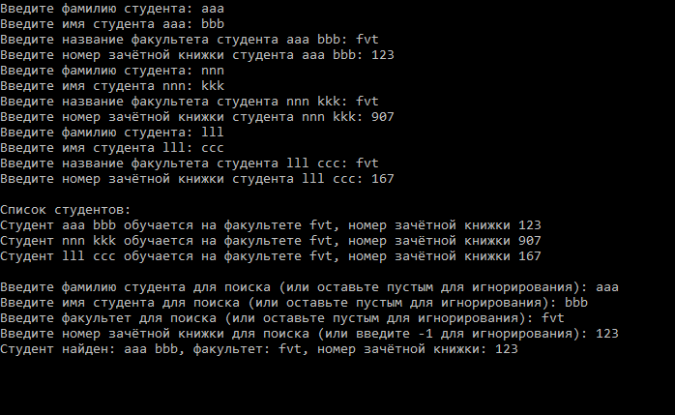

**Ссылка на репозиторий:**

<https://github.com/antonn333/lr1>

**Вывод**

В ходе лабораторной работы была проведена работа с простыми структурами данных.